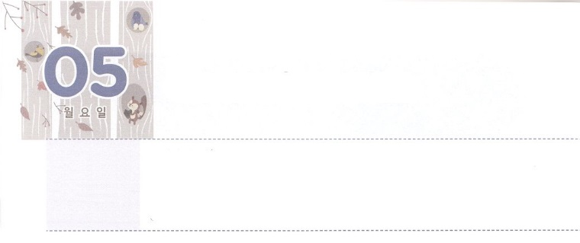

レムナントは　しゅくふくです

**げつようび**

しかし、は、「わたしのみは、あなたにである。というのは、わたしのは、さのうちににわれるからである」とわれたのです。ですから、は、キリストのがをおおうために、むしろいにんでの

さをりましょう。ですから、は、キリストのために、さ、、、、にんじています。なぜなら、がいときにこそ、はいからです。

**Ⅱコリント**

**129～10**

「はどうしてがなくて、もないのだろう。そして、どうしてこんなにいのかな」とったことがありますか。はのレベルがあるのどもです。ですから、このようなえがてきたら、のレベルをえるのみことばに、さらにをけるようにしなければなりません。そのとき、のさはでなく、だということがかります。パウロは、のさがイエス・キリストをえてわすことにいられることをしました。また、そのをいて、コリントのにをりました。

も、パウロのように、のレベルにのをえることができます。まずに、みことばをのにつなげなければなりません。がにかせてくださるみことばをきましょう。みことばのからのれをつけて、そのれについてこうとればいのです。そのときから、キリストのにいるまことのをつけるようになって、がもだめなことに、みことばでえをけるようになるでしょう。のもいは、りでをけるようになるでしょう。そうすれば、のは、でいやされて、さはであり、であるということをほんとうにるようになるでしょう。



**きょうのみことば**

地域伝道弟子訓練メッセージ│2018.5.23

、ありがとうございます。いをのレベルにいてくださり、のみことばをくようにいてください。キリストのによってをいやしてください。きておられるイエス・キリストのおによっておりします。アーメン

**きょうのいのり**



　　　　　のみことばは、たましいと、とのかれさえもしす

　　　　　があります。そのがあらわされているみことばをから

　　　　　つけて、んで（　　）をめましょう。

の（　　　　　）はきていて、があり、のよりもく、（　　　　　）と（　　）、（　　　　）と（　　　）の

かれさえもしし、のいろいろな（　　　）や（　　　　　　　）を

することができます。

ヘブル４１２のみことば

いて

みよう



**きょうのでんどう　　　　　　　　　　う　　　　　　　　　　　　　　　　　　　　　　　　する**

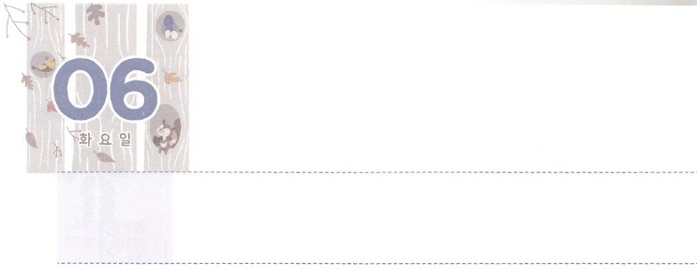

まことの　でしに　なろう

**かようび**

さて、ステパノのことからこったによってらされたは、フェニキヤ、キプロス、アンテオケまでもんでったが、ユダヤのにはだれにも、みことばをらなかった。ところが、そのにキプロスとクレネがかいて、アンテオケにてからはギリシヤにもりかけ、イエスのことをべえた。そして、のがらとともにあったので、ぜいのがじてにちった。

**1119～21**

イエスがでなれたとき、「した」（ヨハネ19:30）とわれました。の、、のすべてのを、でみなわらせてくださったからです。それなのに、いまだにやってるきなとので、はどのようにしなければならないのでしょうか。

きなとので、をしたステパノのようなまことのにすればいのです。（7:54-60）ステパノのによってたてられたアンテオケには、のみをけたたちがまりました。それゆえ、パウロとチームをけることができました。このようにされたたちをしてローマのがかれました。このチームがくで、のがじられたかのようにえたがありました。しかし、るでがされたマケドニヤののをするようになりました。

このように、すべてのとのには、ずのえがあります。まことのだったステパノからまったのをえながら、みことばとりので、ののれをえるのをちましょう。



**きょうのみことば**

、ありがとうございます。ステパノのように、というのビジョンをにって、まことのとしてくちますように。きておられるイエス・キリストのおによっておりします。アーメン

**きょうのいのり**

70人訓練メッセージ│2018.5.23

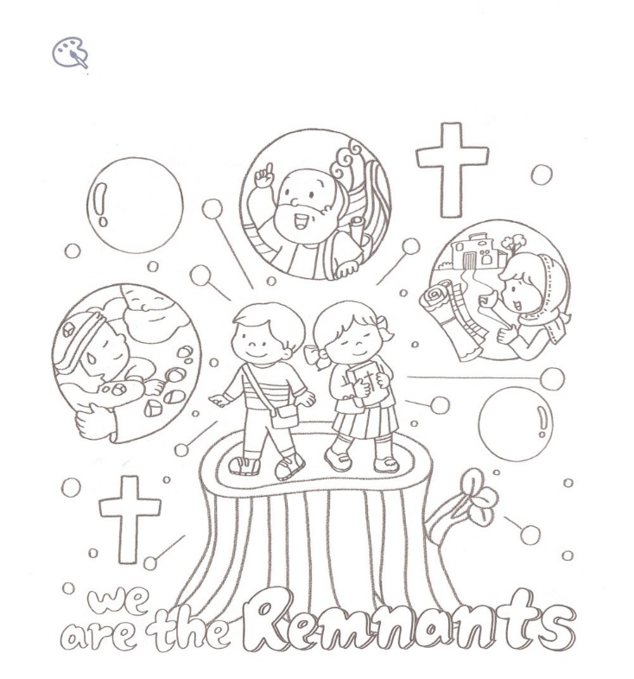

　　　にするののにレムナントであるがいます。

　　　がまず、キリストのでまことのになって、でする

　　　をつけるようにりながら、をぬりましょう。

いろを

ぬろう



**きょうのでんどう　　　　　　　　　　う　　　　　　　　　　　　　　　　　　　　　　　　する**

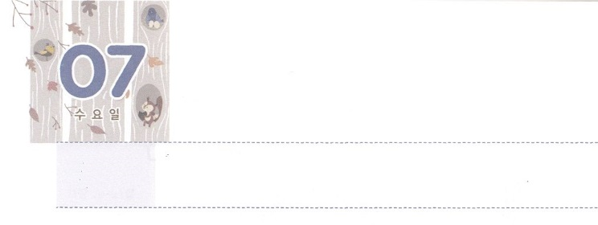

すべての　ひとを　みことばで　いやそう

**すいようび**

のことばはきていて、があり、のよりもく、たましいと、とのかれさえもしし、のいろいろなえやはかりごとをすることができます。

**ヘブル**

**412**

は、すべてのがわって、すべてのがをくことのできるをらせています。それが、いやしです。ののみことばをえながられば、いやしがきます。そのとき、とえ、からだのいやしはについてくるようになります。

たちはいことがあれば、これが24くといのに、とうでしょう。のすべてのにみことばでえをけて、りでするなら、がにいやされます。そうすれば、ずっとみことばをいていたくなって、りたくなるでしょう。とてもいだと、のにもらせたいにもなるでしょう。ペテロ（3:1-12）ピリポ（8:4-8）パウロ（13:5-12、16:16-18、19:8-20）も、このをわいました。やい、にっているをいやしてかすレムナントとして、のをったのです。

たちは、このをわってえるためににばれました。イエス・キリストをらなくてんでいく、、、237ののを、みことばとりでいやすのをめましょう。



**きょうのみことば**

、ありがとうございます。にのみことばによっていのちをくださったことをじます。みことばをとしてって、れないでするでいっぱいにたしてください。きておられるイエス・キリストのおによっておりします。アーメン

**きょうのいのり**

ミッションホーム要員訓練メッセージ│2018.5.23

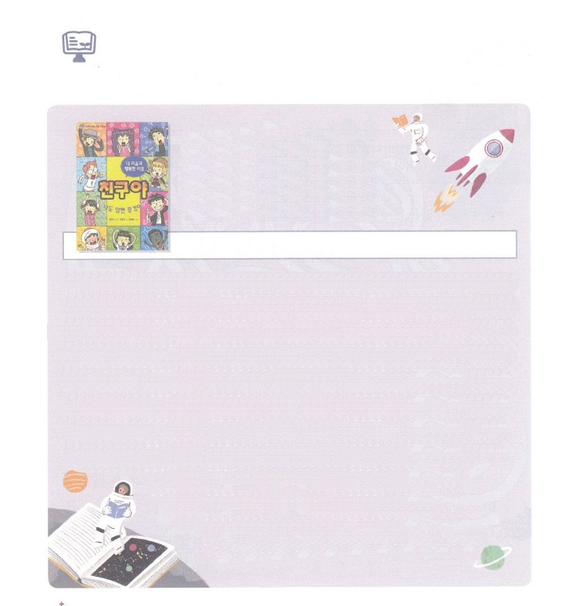

　　　11は、どんなをもうかな。

　　　　　　　　　おともだちへ

　　　　　　　あなたにもってほしいな

　　　　　　　　　柳光洙　著　│　（韓国）図書出版生命　出版

「にわとりがか、がか」というのように、にえがないことを、にんでしまうことはありませんか。そのようなことでんでしまうのは、まだどもであるたちが、これからどんなおとなになるのかりたいとうことからまるのです。そして、はどのようにまれ、どのようにきるときがいちばんせなのかも、りたくはないですか。「おともだちへ、あなたにもってほしいな」というは、たちがいているにえをえて、すっきりさせてくれるです。つつのに、このをされたのみことばによるえがえられています。のように、りたいことのたくさんあるだちに、えてあげるべきがかれています。

はだれでも、のみことばである、イエス・キリストによってだけ、にうことができます。そのから、、りたいこと、これからきることにして、

のみことばでえをえられるをったレムナントになるの

です。11は、「おともだちへ、あなたにもってほしいな」をん

で、まわりののにいやしのがあるのみことばでえ

るをしましょう。

（：このは、しかありません。までにしました）

えんぴつ、、コップ、、ものさし、

めがね、、、



**きょうのでんどう　　　　　　　　　　う　　　　　　　　　　　　　　　　　　　　　　　　する**



どんな　もんだいも

　　　　　　もんだいでは　ないよ！

**もくようび**

、をここにったことでをめたり、ったりしてはなりません。はいのちをうために、あなたがたよりに、をわしてくださったのです。

**455**

ののが、くのと、みにって、さまよい、しんでいます。たちもきていると、ののために、しいがあるでしょう。そのようなであるほど、のみことばをしなければなりません。のみことばがとわないとうもあるでしょう。そうすると、とえがれて、もえていってだけをるようになります。

は、イエス・キリストによってわれたのどもには、なだけをされます。レムナントのヨセフは、たちにいじめられ、、をおくるというきなにあいました。しかし、たちがヨセフをねたんだことは、ヨセフにとってエジプトへくになり、のなかでをび、のなかでをぶになりました。は、をして、ヨセフをエジプトのとしててて、のいであるをしげられたのでした。

からがともにおられるをちましょう。このとき、すべてののであるイエス・キリストのみことばをしましょう。そのようなレムナントには、はのにをおろすのになり、ののれをえるのになるでしょう。



**きょうのみことば**

、ありがとうございます。ので、しんでいるをることができますように。でいやされるみわざがきるようにいてください。きておられるイエス・キリストのおによっておりします。アーメン

**きょうのいのり**

核心訓練メッセージ│2018.5.26

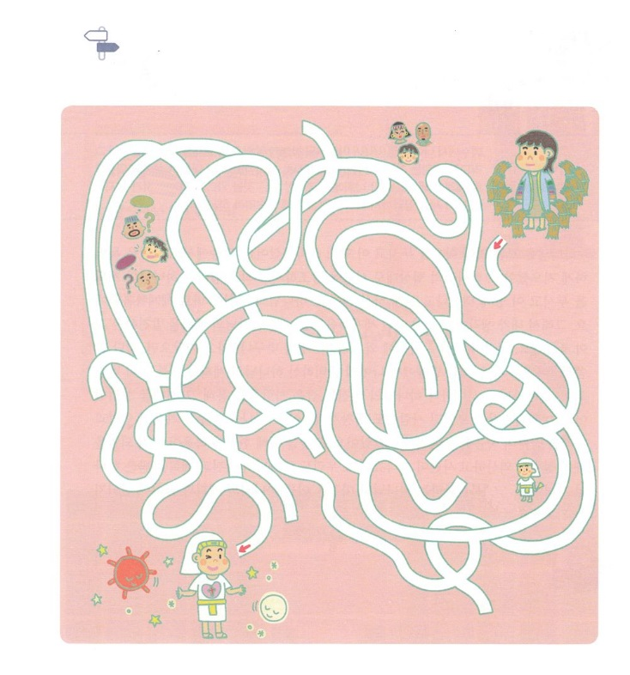

　　　のにって、をむレムナントのヨセフのを

　　　ることができるめいろです。めいろをりながら、にも

　　　してくださるのについて、に

たずねてみましょう。

めいろ



**きょうのでんどう　　　　　　　　　　う　　　　　　　　　　　　　　　　　　　　　　　　する**

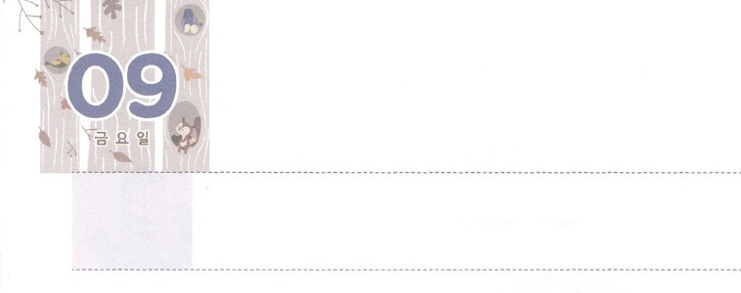

かみさまの　ビジョンは

　　　　　　せかいふくいんか

**きんようび**

イエスはづいてて、らにこうわれた。「わたしにはにおいても、においても、いっさいのがえられています。それゆえ、あなたがたはって、あらゆるのをとしなさい。そして、、、のによってバプテスマをけ、また、わたしがあなたがたにじておいたすべてのことをるように、らをえなさい。よ。わたしは、のわりまで、いつも、あなたがたとともにいます。」

**マタイ**

**2818～20**

はすべてのことにをもって、このをされました。そのうちでも、はにられました。のかたちとしてをされ、それぞれのは、のをもって、このにまれてきるようにされたのです。のビジョンは、です。ですから、がいろいろとえるのではなく、をしげるのをすることがです。これがほんとうににいて、「そのとおりだな!」とれるなら、のみことばと<どものりの>のみことばをして、にされたのをしげるができます。は、ごとにのビジョンをったをして、そのをかされました。マルコののにまったもじでした。がくださったのとビジョンをながら、もれませんでした。らをしてにがべえられたに、がかれ、サタンがれてきました。たちも、のビジョンとをもらったのどもです。というのビジョンをしげるのとができるようにりましょう。



**きょうのでんどう　　　　　　　　　　う　　　　　　　　　　　　　　　　　　　　　　　　する**

**きょうのみことば**

、ありがとうございます。のかたちとしてってくださり、のビジョンであるをのビジョンとしてえてくださったことをじます。のので、のをするようにいてください。きておられるイエス・キリストのおによっておりします。アーメン

インマヌエル教会聖日2部│　2018.5.27

**きょうのいのり**



　　　　のいであり、ビジョンであるは、にはどんなでえられているとっていますか。のえ、、をかにして、いてみましょう。

（をてにかって）あなたは、が

をするとされたレムナント。

あなたにえられたのいをしとげる

ビジョンはなにかな。

からつけられるよ！

からつけられるよ！

　　　　　　　　　　　　　　　　　からつけられるよ！

ちょっと

きゅうけい



けいやくの　しょうにん

**どようび**

このにあってあなたがたもまた、のことば、あなたがたのいのをき、またそれをじたことにより、のをもってをされました。はたちがをけぐことのです。これはののいのためであり、のがほめたたえられるためです。

**エペソ**

**113～14**

レムナントならば、だれでものにへのがいくつかあるでしょう。「どのようにすればのをけられるのでしょうか。どのようにればはえてくださるのでしょうか。レムナントはをかしてさせるということは、でしょうか」そののえをえてあげましょう!

のとは、イエス・キリストによってわれた、に与えられた、とそれのことです。このをわえば、どんなにもをけません。どんなでもつがえられるからです。は、のどものすべてのりにずえてくださいます。わらないみことばをいて、んで、るにいるなら、からのをいつもできるでしょう。それゆえ、をることは、とてもです。わらないのみことばがされたには、をかすレムナントのがあちこちにあります。レムナントとしてばれたなら、だれにでも、このはています。ですから、くて、りないようにえても、のみことばをでればします。

みことばがするに、がっておられるとしてっているのをいきながらりましょう。



**きょうのでんどう　　　　　　　　　　う　　　　　　　　　　　　　　　　　　　　　　　　する**



**きょうのみことば**

、ありがとうございます。のいのによって、のどものとをくださったことをじます。すべてのをかすきのとなるように、とをください。きておられるイエス・キリストのおによっておりします。アーメン

アメリカ大学修練会（アトランタ）1講│2018.5.31

**きょうのいのり**



にもえられているイエス・キリストのをっていますか。

イエス・キリストがしてくださった３つのことと、に

ついてのみことばをしながら、をいて、にどれくらい

がまれているのかをしましょう。

　　　　3:4～5　　　　　　　　　　　　　　　Iヨハネ3:8

　　「をれました」　　　　　　　　　　　　「まことのとしての

　　　　　　　　　　　　　　　　　　　　　　　　　しわざをちこわされ

　　　　　　　　　　　　　　　　　　　　　　　　　ました」

　　　ローマ3:23　　　　　　　　　　　　　　　　マルコ10:45

　　「まれながらを　　　　　　　　　　　　　「まことのとして

　　　つようになりました」　　　　　　　　　　　のをなくす

　　　　　　　　　　　　　　　　　　　　　　　　　あがないのとなって

　　　　　　　　　　　　　　　　　　　　　　　　　くださいました」

　　　ヨハネ8:44　　　　　　　　　　　　　　　　ヨハネ14:6

　　「のどもです」　　　　　　　　　　　　「まことのとして

　　　　　　　　　　　　　　　　　　　　　にうになって

　　　　　　　　　　　　　　　　　　　　　くださいました。

　　　　　　　　　　　　　　　　　　このように３つのを

　　この３つのことがに　　　　　　　　　　すべてしてくださったが

　　はじめからあるです　　　　　　（　　　　　　）です。

　　　　　　　　　　　　　　　　　　　　　　イエスが（　　　　　　）の

　　　　　　　　　　　　　　　　　　　　　　きをすべてしてくださった

　　　　　　　　　　　　　　　　　　　　　　のです。

みことばを

しよう